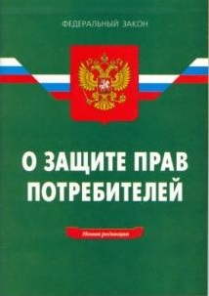
Потребитель вправе обменять непродовольственный товар надлежащего качества на аналогичный товар у продавца, у которого этот товар был приобретен, если указанный товар не подошел по форме, габаритам, фасону, расцветке, размеру или комплектации (ст. 25 Закона РФ от 07.02.1992 №2300-1 «О защите прав потребителей» (далее - Закон)).
Однако при отсутствии аналогичного товара в день обращения потребитель вправе расторгнуть договор купли-продажи и потребовать возврата денежных средств, которые должны быть ему возвращены в течение трёх дней.
ВАЖНО! Не подлежат обмену по основаниям, указанным в ст.25 Закона, товары, перечень которых утвержден постановлением Правительства от 30.12.2020г. №2463 (далее - Перечень).
В пункте 11 данного Перечня указана следующая категория товаров: технически сложные товары бытового назначения, на которые установлены гарантийные сроки не менее одного года.
Группа товаров в пункте 11 обозначена как технически сложные товары бытового назначения.
К ним относятся: оборудование навигации и беспроводной связи для бытового использования, в том числе спутниковой связи, имеющее сенсорный экран и обладающее двумя и более функциями.
(Согласно п.6 Перечня технически сложных товаров, утв. Постановлением Правительства от 10.11.2011 №924)
ВАЖНО! Телефон надлежащего качества не будет подлежать возврату или обмену, если он:
- имеет сенсорный экран,
- обладает двумя и более функциями,
- на него установлена гарантия.
ВНИМАНИЕ! В тексте использован союз «и», что делает обязательным соблюдение всех условий. Соответственно:
- если телефон кнопочный и прикосновение к экрану никакого эффекта не имеет, то аппарат уже не будет являться технически сложным;
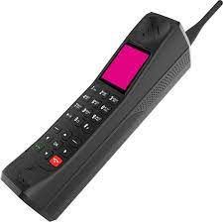
- если у телефона экран сенсорный, но все, что он умеет, это звонить ИЛИ писать смс, то это не технически сложный товар;
- если телефон умеет делать только что-то одно, то независимо от того, какой у него экран, он не будет являться технически сложным товаром;
Если Вы приобрели телефон, описанный выше, и он не подошел Вам по параметрам, указанным в ст. 25 Закона, то в течение 14 дней после покупки имеете полное право потребовать расторжения договора купли-продажи и возврата денег.

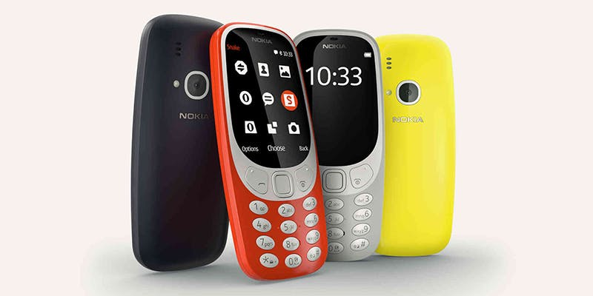

В случае нарушения Ваших прав следует незамедлительно обратиться в прокуратуру Домбаровского района Оренбургской области по адресу:
ДОМБАРОВСКИЙ РАЙОН, П.ДОМБАРОВСКИЙ УЛ. КИРОВА Д. 2
Телефон: 8 (35367) 2-13-45
Электронная почта: dombarovka@orenprok.ru

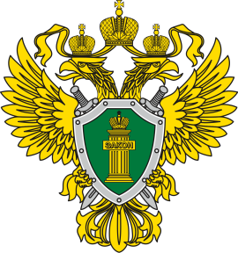

Прокуратура Домбаровского района

«Возврат и обмен телефона надлежащего качества»

п. Домбаровский
2021 г.

